Сохранение жизни и здоровья детей
– главная обязанность взрослых
Помните, что от природы дети беспечны и доверчивы. Внимание у детей бывает рассеянным. Поэтому, чем чаще вы напоминаете ребёнку несложные правила поведения, тем больше вероятность, что он их запомнит, и будет применять.
- Формируйте у детей навыки обеспечения личной безопасности;
- Проведите с детьми индивидуальные беседы, объяснив важные правила, соблюдение которых поможет сохранить жизнь;
- Решите проблему свободного времени детей;
- Постоянно будьте в курсе, где и с кем ваш ребёнок, контролируйте место пребывания детей;
- Не оставляйте вашего ребенка без присмотра, возле окон даже на короткий срок;
- Не разрешайте разговаривать с незнакомыми людьми;
- Обучите детей правилам дорожного движения, научите их быть предельно внимательными на дороге и в общественном транспорте;
- Не оставляйте детей без присмотра вблизи водоема — это опасно;
- Проявляйте осторожность и соблюдайте все требования безопасности, находясь с детьми на игровой или спортивной площадке.
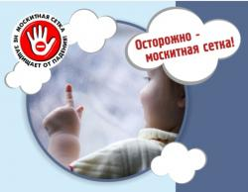

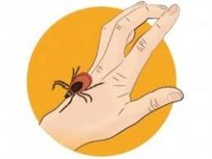
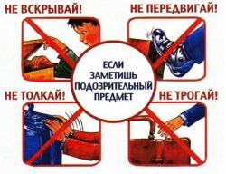

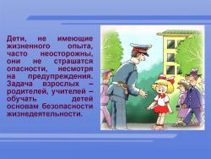
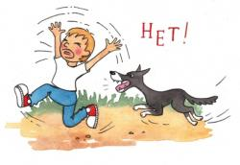

Чтобы уберечь своего ребенка от беды, следует, прежде всего, научить его распознавать опасность.
Подавайте детям собственный пример правильного поведения в быту, на улицах и дорогах города.

ПАМЯТКА
для родителей об опасностях открытого окна.
Основные правила, соблюдение которых поможет сохранить жизнь и здоровье детей:
- ребенок не может находиться без присмотра в помещении, где открыто настежь окно или есть хоть малейшая вероятность, что ребенок может его самостоятельно открыть;
- фурнитура окон и сами рамы должны быть исправны, чтобы предупредить их самопроизвольное или слишком легкое открывание ребенком;
- если оставляете ребенка одного даже на непродолжительное время в помещении, а закрывать окно полностью не хотите, то в случае со стандартными деревянными рамами закройте окно на шпингалеты и снизу, и сверху (не пренебрегайте верхним шпингалетом, так как нижний довольно легко открыть) и откройте форточку;
- в случае с металлопластиковым окном, поставьте раму в режим «фронтальное проветривание», так как из этого режима маленький ребенок самостоятельно вряд ли сможет открыть окно;
- нельзя надеяться на режим «микропроветривание» на металлопластиковых окнах – из этого режима окно легко открыть, даже случайно дернув за ручку;
- не пренебрегайте средствами детской защиты на окнах: металлопластиковые окна в доме, где есть ребенок, просто необходимо оборудовать специальными устройствами, блокирующими открывание окна;
- воспитывайте ребенка правильно: не ставьте его на подоконник, не поощряйте самостоятельного лазания туда, строго предупреждайте даже попытки таких «игр»;
- объясняйте ребенку опасность открытого окна из-за возможного падения.
ПОМНИТЕ! Только бдительное отношение к своим собственным детям со стороны вас, РОДИТЕЛЕЙ,
поможет избежать беды!

